21-13 Nr. 9

Soziale Arbeit an Schulen   
zur Integration durch Bildung   
für neu zugewanderte Schülerinnen und Schüler (Multiprofessionelle Teams)

RdErl. d. Ministeriums für Schule und Weiterbildung   
v. 28.03.2017 (ABl. NRW. 05/17 S. 44)[1]

1 Grundlagen

Der Landtag hat mit seinen Beschlüssen über den Haushalt und über den zweiten Nachtrag 2016 des Landes Nordrhein-Westfalen insgesamt 226 zusätzliche Stellen im Landesdienst für Soziale Arbeit an Schulen zur Integration durch Bildung für neu zugewanderte Schülerinnen und Schüler geschaffen („Multiprofessionelle Teams“, Kapitel 05 300 Titel 422 01 Buchstabe n).

Die Stellen sollen dazu beitragen, dass neu zugewanderte Schülerinnen und Schüler so schnell und so gut wie möglich in die nordrhein-westfälischen Schulen integriert werden können.

Die Bestimmungen für die Besetzung und Aufgaben der Stellen orientieren sich im Wesentlichen an dem RdErl. d. Ministeriums für Schule und Wei[terbildung v. 23.01.2008 (BASS 21-13 Nr. 6](https://bass.schul-welt.de/8598.htm)).

Im Übrigen gelten folgende Bestimmungen.

2 Anbindung und Aufgaben

2.1 In den Landesdienst eingestellt werden können im Wesentlichen Fach[kräfte nach § 72 SGB VIII](https://www.gesetze-im-internet.de/sgb_8/BJNR111630990.html) (z.B. Sozialpädagoginnen und Sozialpädagogen, Sozialarbeiterinnen und Sozialarbeiter, Erzieherinnen und Erzieher mit Hochschulabschluss) sowie Personen im Sinne von Nummer 1.5 des o.g. RdErl. v. 23.01.2008.

2.2 Diese Fachkräfte erfüllen ihre Aufgaben soweit erforderlich in enger Zusammenarbeit mit den Eltern bzw. bei unbegleiteten Minderjährigen mit der Jugendhilfe. Sie arbeiten mit Lehr- und anderen Fachkräften in den Schulen sowie im Rahmen der örtlichen Beratungsstrukturen im Umfeld der Schulen zusammen (z.B. Jugendhilfe, Arbeitsverwaltung, Kommunale Integrationszentren). Die Zusammenarbeit erfolgt im Rahmen von § 5 SchulG und §§ 4 Absatz 1, [9 Absatz 2](#https://bass.schul-welt.de/12374.htm#21-02nr4p9(2)) und 26 Absatz 2 ADO (BASS 21-02 Nr. 4).

2.3 Die Stellen werden für kommunale Gebietskörperschaften zur Verfügung gestellt, denen eine besonders große Zahl von neu zugewanderten Schülerinnen und Schülern zugewiesen worden ist oder in denen sonst hohe Bedarfe für die Mitwirkung sozialpädagogischer Fachkräfte festzustellen sind. Interkommunale Zusammenarbeit wird ausdrücklich unterstützt. Die Anträge können auch von Kommunalverbänden (Landschaftsverbände, Zweckverbände) gestellt werden.

2.4 Grundlage für Ausschreibung, Besetzung und Aufgabenbeschreibung ist ein im Bereich der Gebietskörperschaft abgestimmtes sozialräumlich bezogenes Handlungskonzept der beteiligten öffentlichen Schulen und Ersatzschulen. Die Schulen und die Gebietskörperschaft vereinbaren ein gemeinsames Einsatzmanagement. Die beteiligten Schulen beschließen über das Konzept, ggf. aufgrund aktueller Entwicklungen erforderliche Änderungen des Konzepts sowie den konkreten Einsatzplan in der Lehrerkonferenz ([§ 68 Absatz 3 Nummer 7 SchulG](#https://bass.schul-welt.de/6043.htm#1-1p68(3))) und in der Schulkonferenz ([§ 65 Absatz 2 SchulG](#https://bass.schul-welt.de/6043.htm#1-1p65(2))). Zwischen Gebietskörperschaft und Schulen ist unter Beteiligung der Schulaufsicht und des jeweiligen Kommunalen Integrationszentrums Einvernehmen herzustellen. Einbezogen werden - je nach örtlichen Bedarfen - auch andere Akteure wie beispielsweise das Jugendamt, Träger der freien Jugendhilfe, Regionale Bildungsnetzwerke, Schulpsychologische Dienste oder Kein Abschluss ohne Anschluss (vgl. a. Nummer 1.4, Nummer 2.1 und Nummer 4 des o.g. RdErl. v. 23.01.2008). Über die Einsatzpläne ist zwischen den beteiligten Schulen Einvernehmen herzustellen.

2.5 Die Fachkräfte werden an einer öffentlichen Schule eingestellt (Stammschule). Es kann vereinbart werden, dass ihnen die Wahrnehmung von Aufgaben an mehreren, höchstens jedoch drei Schulen, beispielsweise in einem Schulzentrum, beziehungsweise Standorten aufgetragen wird. Bedarfe und Möglichkeiten einer Teilzeittätigkeit sind dabei zu berücksichtigen. Bei einer Zuständigkeit für mehrere Schulen sollen mindestens 50 % der Arbeitszeit an der Stammschule abgeleistet werden.

2.6 Soweit der Schulleitung der Stammschule Dienstvorgesetzteneigenschaften übertragen worden sind, werden diese von der Leiterin oder dem Leiter wahrgenommen. Im Übrigen ist die Schulleitung der jeweiligen Einsatzschule Vorgesetzter der Fachkräfte gemäß [§ 59 Absatz 2 Satz 2](#https://bass.schul-welt.de/6043.htm#1-1p59(2)) SchulG. In Fällen, in denen abweichend von Nummer 2.5 aus organisatorischen Gründen ein Einsatz mit mindestens 50% der Arbeitszeit an einer Schule nicht möglich ist, bestimmt die zuständige Schulaufsichtsbehörde die Stammschule. Dabei ist der Umfang des Einsatzes an der jeweiligen Schule zu berücksichtigen.

2.7 Es gelten die arbeitsrechtlichen Hinweise von Nummer 3 des o.g. RdErl. v. 23.01.2008.

3 Einstellungen und Beschäftigungsverhältnis

3.1 Die Beschäftigung auf Stellen des Landes Nordrhein-Westfalen erfolgt in einem unbefristeten Tarifbeschäftigungsverhältnis.

3.2 Einstellungen erfolgen grundsätzlich in einem Vollzeitbeschäftigungsverhältnis. Es besteht die Möglichkeit, nach den gesetzlichen Regelungen Teilzeitbeschäftigung zu beantragen. Freie Stellenanteile sollen für eine Ersatzeinstellung genutzt werden.

3.3 Vor der Ausschreibung einer Stelle ist zu prüfen, ob

- eine Versetzungsbewerberin oder ein Versetzungsbewerber in der Versetzungsdatei zur Verfügung steht (Grundsatz: Vorrang Versetzung vor Einstellung) und vorrangig für die Stellenbesetzung vorzusehen ist,

- Anträge von geeigneten teilzeitbeschäftigten oder derzeit befristet beschäftigten Personen für eine Aufstockung der Arbeitszeit oder Übernahme in ein Dauerbeschäftigungsverhältnis vorliegen (§ 7 Teilzeit- und Befristungsgesetz).

Diese Prüfung gilt insbesondere für Fachkräfte von aufzulösenden Schulen.

3.4 Die Ausschreibungen werden auf der Internetseite www.andreas.nrw.de veröffentlicht. Ein Musterausschreibungstext ist als Anlage beigefügt, der individuell angepasst werden kann. Bewerbungen sind unmittelbar an die ausschreibende Schule zu richten.

3.5 Für die Besetzung der Auswahlkommission der Schule und das von der Schule durchzuführende Auswahlverfahren gelten die Regelungen des Runderlasses zur Einstellung von Lehrkräften in den öffentlichen Schul[dienst vom 09.08.2007 (BASS 21-01 Nr. 16](https://bass.schul-welt.de/8124.htm)) und des jeweiligen jährlichen Einstellungserlasses analog. Auf die Möglichkeit der Teilnahme einer Vertreterin oder eines Vertreters der Schulaufsichtsbehörde und einer weiteren Person, soweit die Auswahlkommission dies beschließt, wird besonders hingewiesen. Die Gebietskörperschaft ist über den Termin zu informieren. Sie kann eine Vertreterin oder einen Vertreter entsenden. Bei der Auswahl der von der Kommune einzustellenden Personen wird die Schulaufsichtsbehörde beteiligt, die die Teilnahme an die jeweilige Schule delegieren kann. Die Beteiligung an der Entscheidung des jeweiligen anderen Partners ist nicht mit einem Stimmrecht verbunden.

3.6 Soweit die Fachkräfte mit der Wahrnehmung von Aufgaben an mehreren Schulen beauftragt werden sollen, ist in der Stellenausschreibung darauf hinzuweisen. Die Schulen sollen in der Ausschreibung genannt werden.

3.7 Die Bezahlung richtet sich für Fachkräfte mit einem Master- oder Bachelorabschluss in der Studienrichtung Sozialarbeit und/oder Sozialpädagogik oder einem Diplom in Sozialarbeit oder Sozialpädagogik oder sonstigen Hochschulabsolventinnen und Hochschulabsolventen aus Erziehungsstudiengängen nach Entgeltgruppe S 15 (siehe § 52 [TV-L](https://recht.nrw.de/lmi/owa/br_text_anzeigen?v_id=5920100114101937199), § 29e TVÜ-Länder).

3.8 Die in Nummer 3.6 und 3.7 des o.g. RdErl. d. MSW v. 23.01.2008 zur Arbeitszeit und zur Urlaubsgewährung getroffenen Regelungen gelten im Grundsatz entsprechend.

4 Matching

4.1 Die kommunalen Gebietskörperschaften, in denen die neu einzustellenden Fachkräfte tätig werden sollen, ergänzen diese durch eigenes Personal. Dabei ist in der Regel ein Schlüssel von zwei Stellen im Landesdienst zu einer Stelle im kommunalen Dienst anzuwenden.

4.2 Die kommunalen Gebietskörperschaften bringen verbindlich Stellen in dieses Matching-Verfahren ein, die für den Zweck Integration durch Bildung eingesetzt werden. Nicht angerechnet werden können kommunale Stellen, die bereits in einem anderen Rahmen als Matching-Stellen anerkannt worden sind. Bestehende Angebote der Schulsozialarbeit sollen aufrechterhalten und mit dem zusätzlichen Angebot vernetzt werden.

4.3 Im Rahmen des Matching nicht anerkennbar sind Stellen zur Förderung der sozialen Arbeit an Schulen, die mit Mitteln aus dem Haushalt des Ministeriums für Arbeit, Gesundheit und Soziales finanziert werden sowie Stellen, die aus umgewidmeten Lehrerstellen aus dem Haushalt des Ministeriums für Schule und Bildung gewonnen worden sind.

4.4 Als Matching anerkennbar sind in Ausnahmefällen auch Stellen, die von den Gebietskörperschaften erst zum 01.07.2017 verbindlich eingebracht wurden. Für diesen Fall wird bis zu diesem Zeitpunkt auf einen Beitrag der Gebietskörperschaften verzichtet.

5 Antrags- und Bewilligungsverfahren

5.1 Antragstermine für die Gebietskörperschaften werden vom Ministerium für Schule und Bildung festgelegt.

5.2 Bei Antragsüberhängen berücksichtigen die Bezirksregierungen die tatsächliche Zahl der seit 2014 zugewanderten Menschen.

5.3 Die Besetzungsverfahren sollen spätestens zum Beginn des Schuljahres 2017/2018 abgeschlossen werden.

6 Berichtswesen

Die Bezirksregierungen berichten dem Ministerium für Schule und Bildung zum 30.04. sowie zum 31.10. eines Jahres über die Umsetzung mit folgender Tabelle:

| Gebietskörperschaft | Beteiligte Schulen mit Schulstufe | Stammschule | Anstellung beim Land | Anstellung bei Kommune oder freiem ‑Träger |
| --- | --- | --- | --- | --- |
|  |  |  |  |  |
|  |  |  |  |  |
|  |  |  |  |  |
|  |  |  |  |  |
| Tabelle 1: Berichtswesen Multiprofessionelle Teams | | | | |

Sie berichten im selben Format über die abgelehnten Anträge.

7 Inkrafttreten

Der Erlass tritt sofort in Kraft.

Anlage - Seite 1 -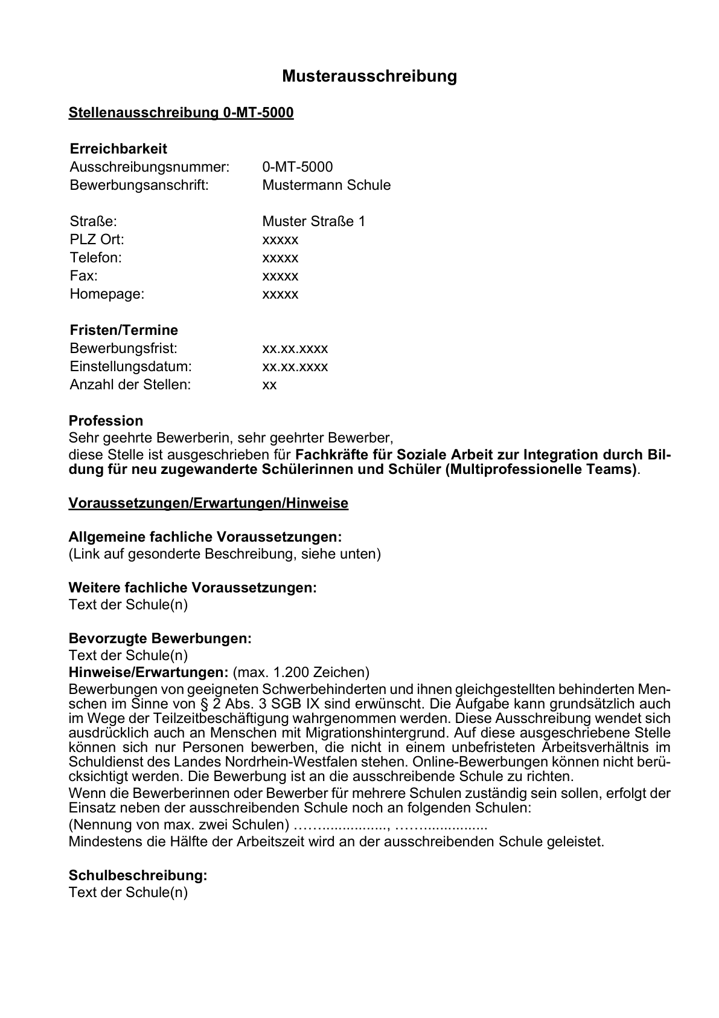

Anlage - Seite 2 -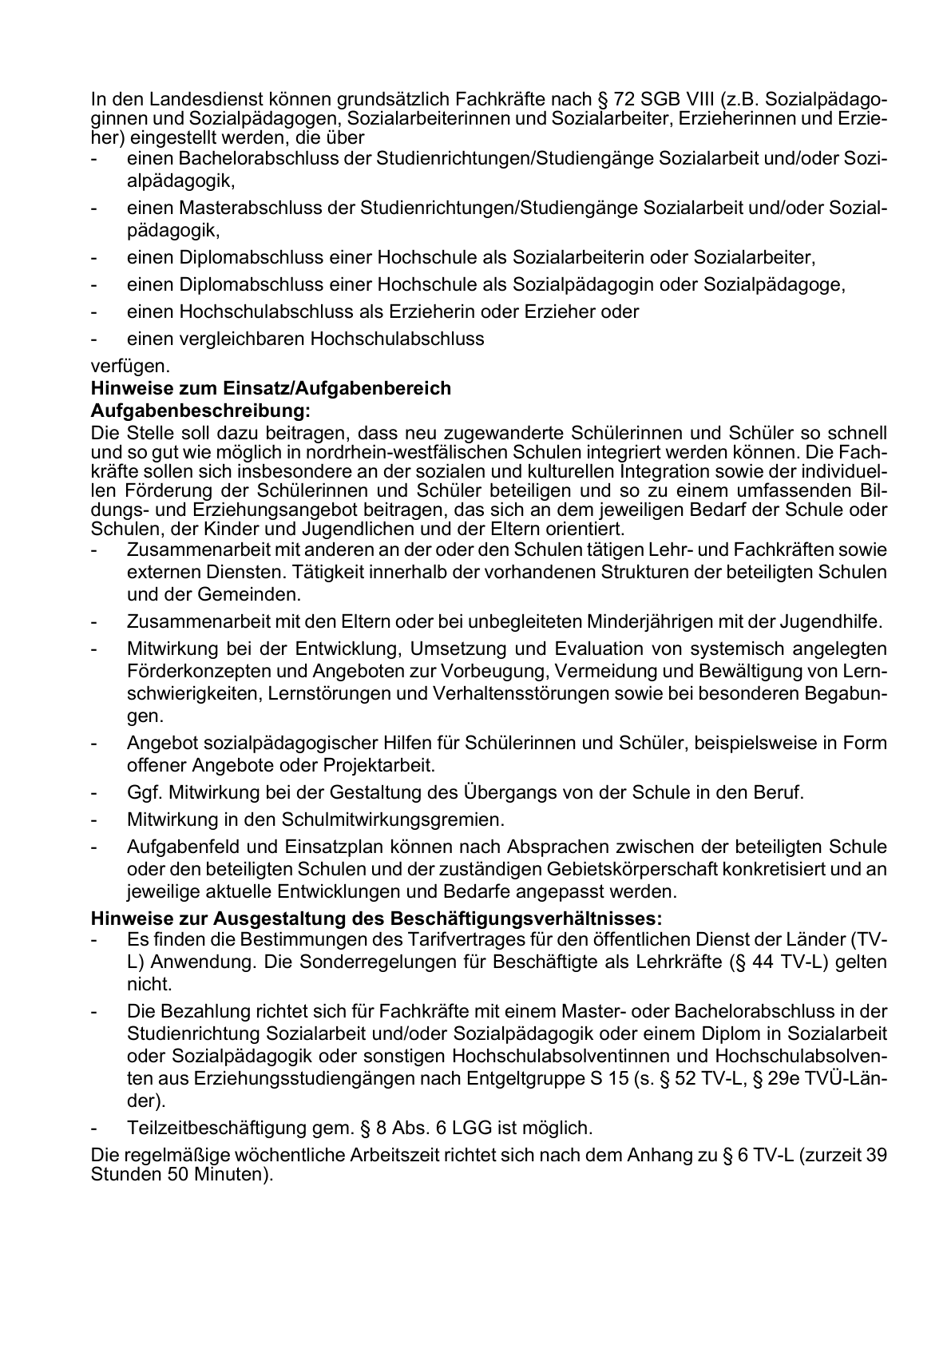

1. Bereinigt. Eingearbeitet:   
   RdErl. v. 22.01.2021 (ABl. NRW. 02/21)